附件：

综合楼黑板更换清单

|  |  |  |  |  |
| --- | --- | --- | --- | --- |
| 序号 | 规格 | 参数及配置 | 单位 | 数量 |
| 1 | 1100mm*1225mm | 1、尺寸：1100mm×1225mm。 2、书写板面：环保教学专用彩色涂层钢板，亚光绿色，厚度≥0.3mm，硬度≥4H，光泽度≤10GU，板面可吸附磁针、磁片，书写面光滑、平整，颜色均匀，哑光； 3、内芯材料：采用聚苯乙烯板，书写无吱咔声； 4、背板：采用优质防锈热镀锌钢板，厚度≥0.25mm，流水线一次成型，间隔80mm压有20mm凹槽加强筋,确保均布承压不低于635N； 5、边框：采用铝合金型材，电泳香槟色；规格15㎜×30㎜； 6、包角材料：采用ABS工程塑料注塑成型。不小于R12mm的圆角，无尖角毛刺； 7、安装：配装自制L形钢制安装件，规格52×20×32mm，隐形安装、没有外露的挂接件。 8、产品整体符合或优于GB/T 28231-2011 | 块 | 108 |

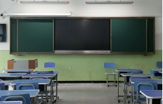

效果图